武进区庙桥小学申报2022-2023学年度考核优秀人员
工作及业绩展示表
姓 名 | 石榴 |  |  | 出生年月 |  | 1993.6 |  |  | 工作年月 |  |  |  | 2017.8
文化程度 | 本科 |  |  |  |  | 职 称 |  |  | 中小学二级
行政职务 | 低段数学组教研组长 |  |  |  |  | 担班主任 |  |  | 无
任教学科 | 第一学期 | 数学、劳动、综合、校本 |  |  |  | 周课时数 |  |  | 第一学期 |  |  | 16
任教学科 | 第二学期 | 数学、劳动、综合、校本 |  |  |  |  |  |  | 第二学期 |  |  | 16
职业  道德 | 优秀
开  课  情  况 | 时间 |  | 班级 |  | 课题 |  |  |  |  |  | 听课范围 |  |  | 听课人数
开  课  情  况 | 2022.10.12 |  | 二（1） |  | 《7的乘法口诀》 |  |  |  |  |  | 校级 |  |  | 23
开  课  情  况 | 2022.10.19 |  | 二（3） |  | 《7的乘法口诀》 |  |  |  |  |  | 区级 |  |  | 38
开  课  情  况 | 2023.4.26 |  | 一（6） |  | 《两位数加一位数（进位）》 |  |  |  |  |  | 校级 |  |  | 12
撰写  发表  论文  情况 | 论文题目 |  |  |  |  |  |  | 获奖、发表情况 |  |  |  |  |  | 时间
撰写  发表  论文  情况 | 《弥漫思维花香 永葆成长花期》 |  |  |  |  |  |  | 区级二等奖 |  |  |  |  |  | 2022.10
撰写  发表  论文  情况 | 《小学数学课堂教学中游戏书法学的应用研究》 |  |  |  |  |  |  | 校级二等奖 |  |  |  |  |  | 2023.1
参与  课题  研究  情况 | 参与课题 |  |  |  |  |  | 承担工作 |  |  | 具体做的工作
参与  课题  研究  情况 | 基于“学科关键能力”在小学计算教学中有效落实算理的研究 |  |  |  |  |  | 课程实施、整理材料 |  |  | 撰写论文、整理材料
个人  学习  反思 | 作为教师，既应有高水平的思想政治素质、爱岗敬业的职业道德素质，也应该不断地学习和接受培训。这一学期我立足岗位，以集体备课、业务学习和课堂教学研究为业务学习载体，通过自主学习来满足教育教学的需要，全面提高自身素质和教学质量。  - 教育理论方面  新课程的理念就是改变传统教学中的灌输式的教学方式，给学生更多的思考空间，在教学过程中注重培养学生多方面的能力，比如学生动手能力、学生独立思考问题的能力，更多的注重学生能力的培养，而不是将学生培养成只是为了考试而考试的人才。要做到这些方面，必须要我们学习相关的教育知识和本学科的知识，从而将新课改的理念融入到本学科中来。所以自己经常阅读相关的杂志、通过上网浏览最新的教育理念，用新的教学理念和新的教学方法来使自己始终能够拥有新鲜的血液。努力通过自己的课堂教学使学生学得轻松，学有所得，真正成为了学生心目中学的引导者。  - 道德修养方面  作为一名老师，不仅仅是学生学习知识的引导者，更是学生人品学习的楷模。做到尊重学生，不对学生偏见，重视他们提出的意见，而不是高高在上，课堂上是师生，生活中是朋友，对学生的信任，从而也使他们信任自己，这样就能有助于教学的进行。在教学过程中，我们不能只是培养学生的知识水平，同时也要注重学生道德修养的提高，所以，我自己先学会怎样快乐的学习、生活，从我做起，而不是说一套做另一套，严格要求自己的行为，这样，学生才会从我这学到一些他们所需要的；同时，自己也时时刻刻关心国家大事，了解时事，拥护党的各项方针和政策，尽力做好自己的本职工作。  - 教学能力方面  在教学中，立足于学生，从学生出发，成为学生学习过程中的指导者、推动者、引导者，努力发展学生学习的主动性。注重对自身教育行为的反思和实践，提高教学质量，做一个有思想的新形势下的教师。  1.加强师德师风的修养，形成高尚的人格，有一颗进取的心。要热爱学生，对学生有博爱之心，要以诚相待，要宽容和有强烈的责任感。  2.在教学过程中认真研究教材，立足于学生的角度来研究教材，积极备课，认真上好每一堂课，及时做好课后反思，总结出自己教学中的不足之处并加以改正。  3.在教学方式中继续探索生活化、情境化的创设方法，掌握生活化、情境化的课堂教学风格。从而丰富教学方式，激发学生的学习兴趣。  4.坚持教学相长，在师生交往中发展自己。遵循“以人为本”的管理原则，增强自己的管理能カ。  5.多听教师公开课，通过对比，发现其他教师的优点，加以吸收融入到自己的教学中；同时也通过集体备课、交流学习等形式，来提高教师的业务水平。  6.继续学习新课程理论，充分培养和激发学生学习兴趣，重视学生认知过程中的情感培养在整个教学过程中，要注重对每节课的教学经验进行总结。努力做到三个反思：教学前反思，教学中反思，教学后反思。定期总结教育教学过程，努力做到有所改进，有所沉淀，为以后的教育教学活动积累经验。  四、本学期阅读书籍有：  1.研读《数学课程标准（2022年版）》。  2.择借一些优秀的文学作品进行阅读，如《做一个讲道理的数学教师》、《教育从爱开始》、《用尊重成就孩子的一生》等。  3.订阅报刊杂志选择学习，如《小学数学教育》。
辅导  学生  情况 | 辅导学生提高口算能力、解决问题的能力，每班每周各一节。  一（6）班荣获口算比赛一等奖，解决问题比赛二等奖。  一（5）班荣获口算比赛二等奖，解决问题比赛二等奖。
个人  荣誉  情况 | 2022.10 武进区中小学德育论文评比二等奖  2023.1 校论文评比二等奖  2023.2教师寒假读书征文二等奖
其它要说明的情况
以下请粘贴工作实绩的佐证材料：
开课情况：
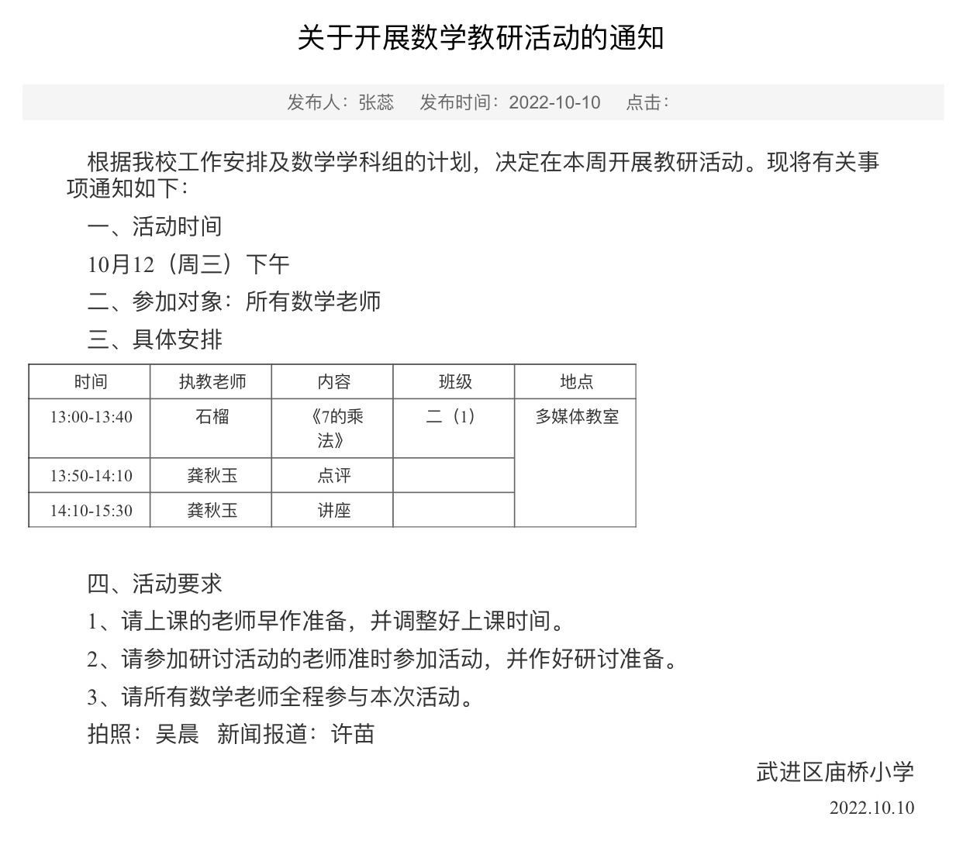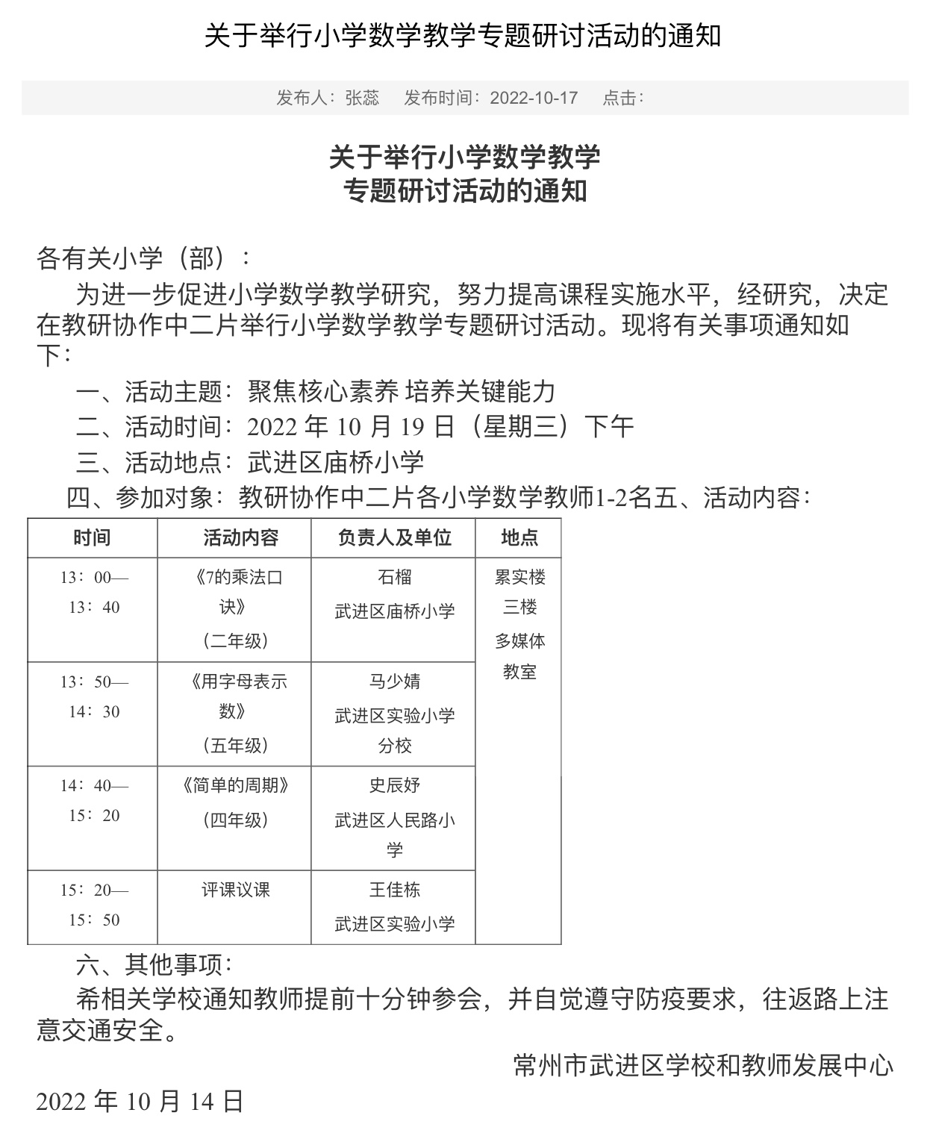
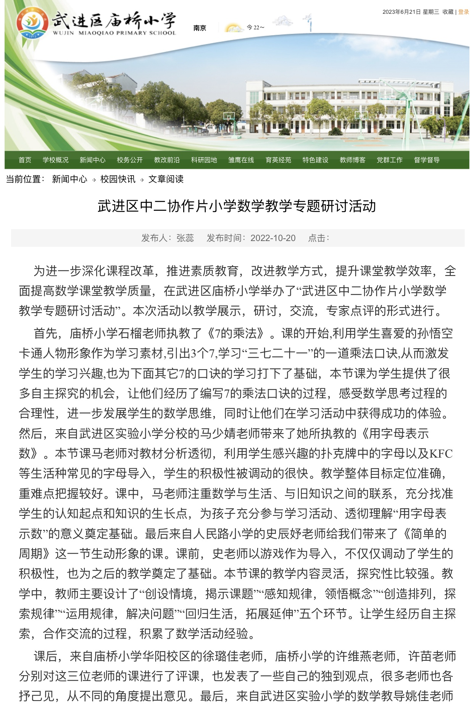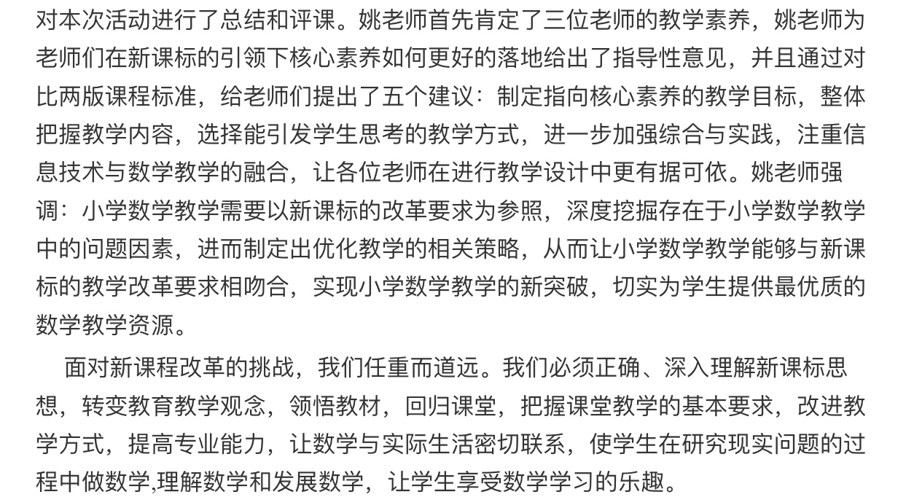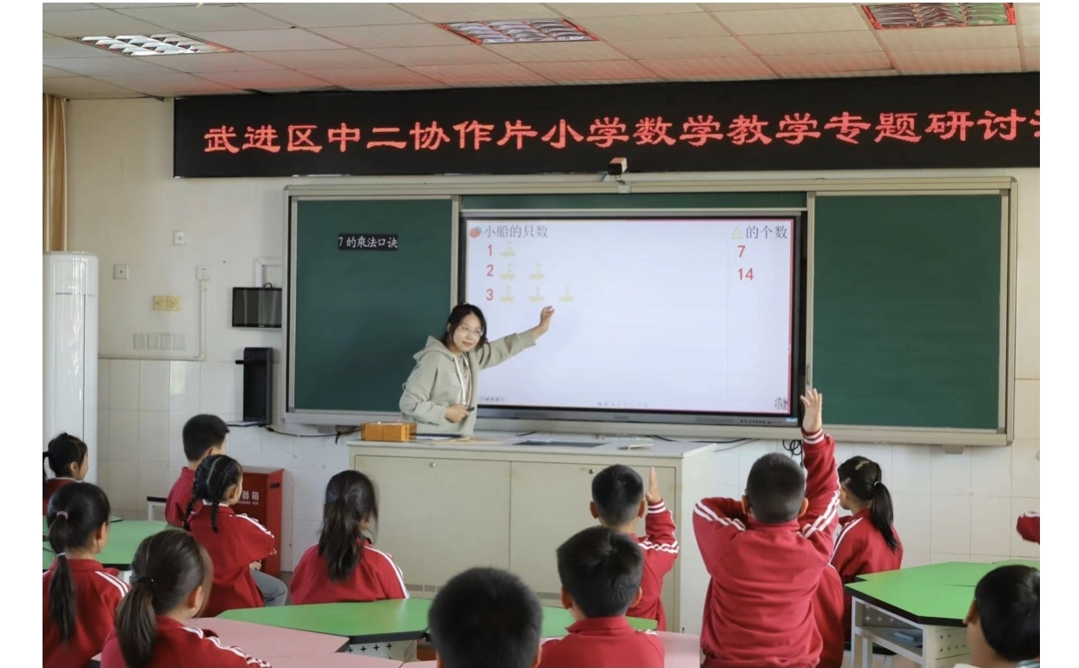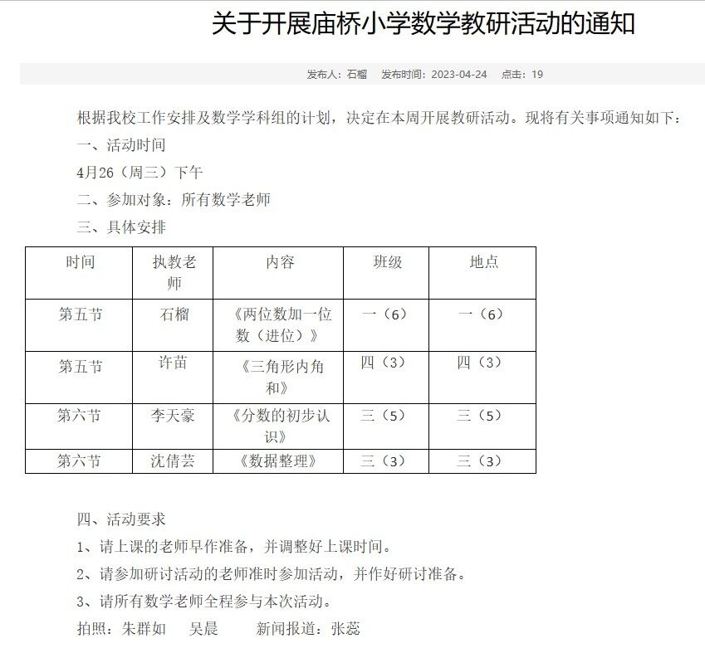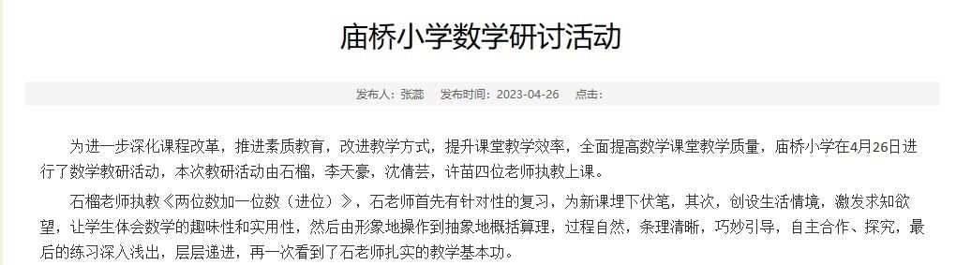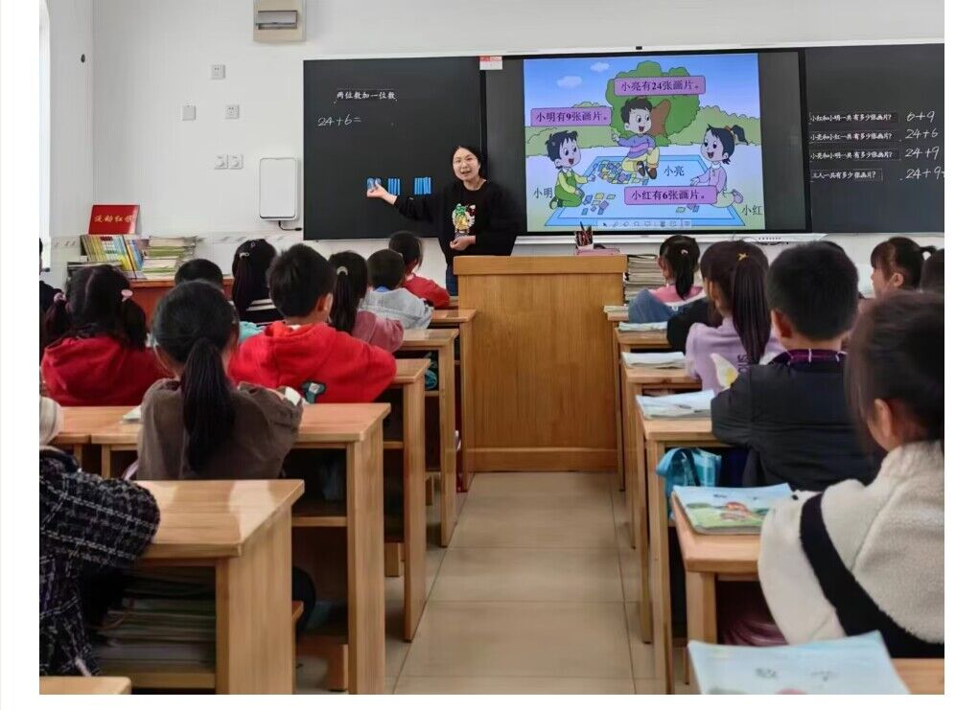
论文获奖：
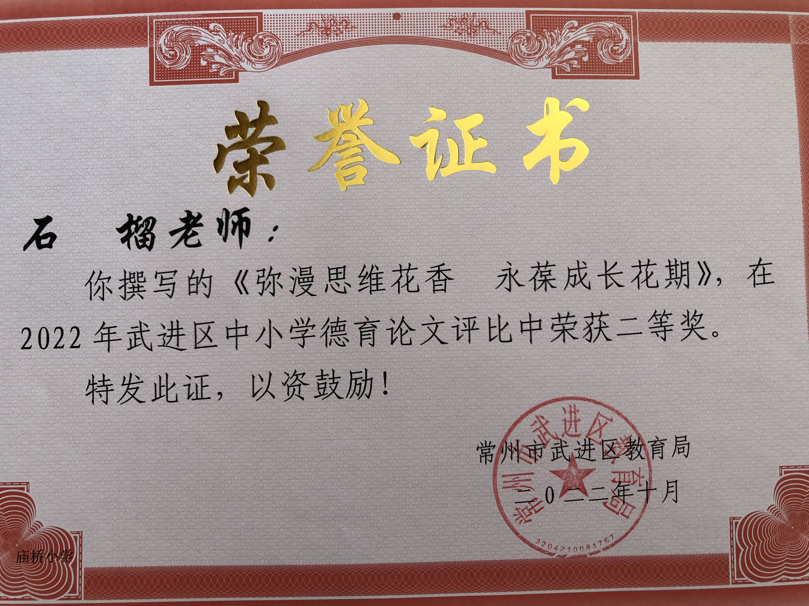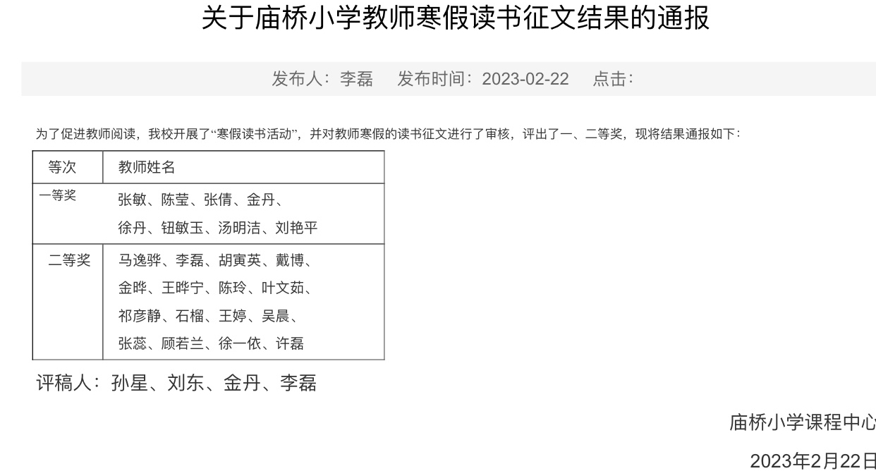

比赛获奖：
